# Management

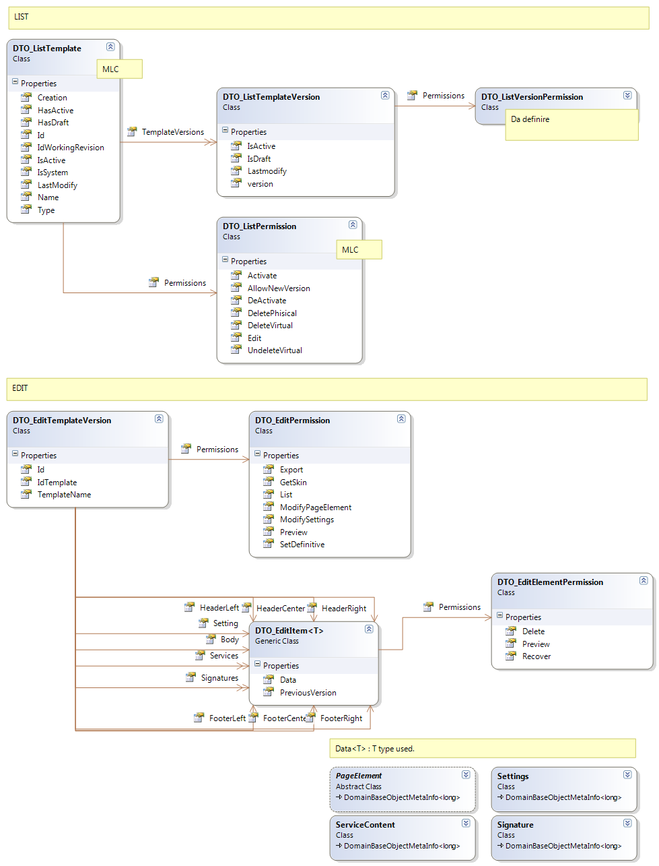

# Export

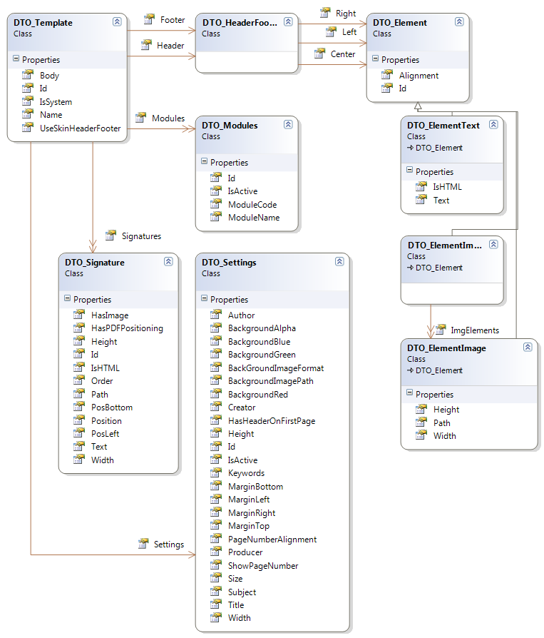

# CORE

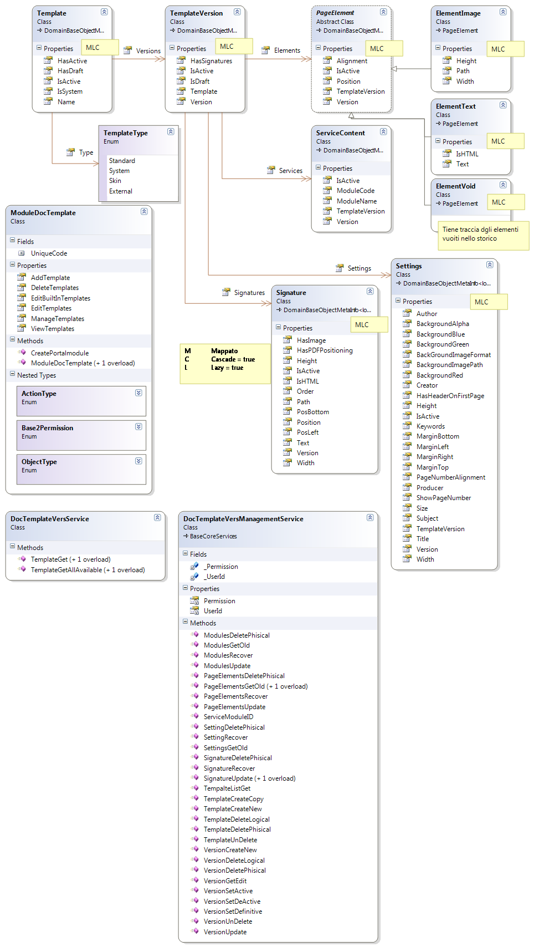

# Logiche

## Template

1. Creo un nuovo Template
   1. Creo l’oggetto completo ex-novo e lo salvo con tutti i suoi sottoggetti in una botta sola
2. Creo la copia di un Template esitente
   1. Prendo un Export.DTO_Template con tutti i suoi sottoggetti dal template sorgente, ne creo un nuoto CORE.Templte (completo) con la version a DRAFT e salvo TUTTO il nuovo TEMPLATE (con sottoggetti)
3. Cancellazione logica/recupero
   1. Get (LAZY) del template, setto le sue proprietà, salvo il template (i sottoggetti non mi interessano).
4. Cancellazione fisica
   1. DELETE dell’oggetto template con CASCADE!!!
5. Recupero della lista di template
   1. Direttamente da DTO_ListTemplate (quindi mappandolo) con la sua sottostruttura (version), LAZY a FALSE ed eventuali altri parametri di varia natura (filtri vari)?
   2. Da Template con LAZY e ricostruzione di DTO_ListTemplate?

## Version

1. Create NEW
   1. Creo la nuova version (con i sottoggetti)
   2. GetTemplate(LAZY, ma caricando le version?).
   3. Associo i due e salvo tutto.
2. Create Copy
   1. Get della version sorgente (Detached)
   2. GetTemplate(LAZY, ma caricando le version?).
   3. Associo i due e salvo tutto.
3. Cancellazione logica/recupero/SetActive/SetDeActive/SetDefinitive
   1. Get (LAZY) della version, setto le sue proprietà, salvo il template (i sottoggetti non mi interessano).
4. Cancellazione fisica
   1. DELETE dell’oggetto con CASCADE!!!
5. GetEdit
   1. Get CORE.Template e conversione in Management.DTO_EditTemplateVersion, sfruttando in modo opportuno il LAZY (può funzionare?)
   2. ~~Mapping di DTO_EditTemplate in “read-only” + detach e parametri in mappatura per raccattare la “roba giusta” nel posto giusto? (troppo casino, preferirei la precedente…)~~
6. Update
   1. Prendo CORE.TemplateVersion e lo confronto con DTO_EditTemplateVersion.  
      Gli oggetti che non corrispondono andranno aggiornati con le relative funzioni (problemi con Transaction o Tansaction su ogni singolo elemento?)
   2. ???

## Altri sottoggetti (PageElement, Settings, Service)

1. Update
   1. Setto il precedente come IsActive = false (??)
   2. Aggiungo il nuovo con IsActive = true
2. GetOld
   1. Get da CORE.element where elm.TempalteVersion == Current && elm.version < lastElement.version
3. Recover
   1. Come update
4. DeleteFisical
   1. Cancello CORE

# MockUp

